Etikus hackelés és kiberbiztonsági gyakorlatok
02. modul: Linux alapok
Feladatlap tanórai vagy házi gyakorláshoz
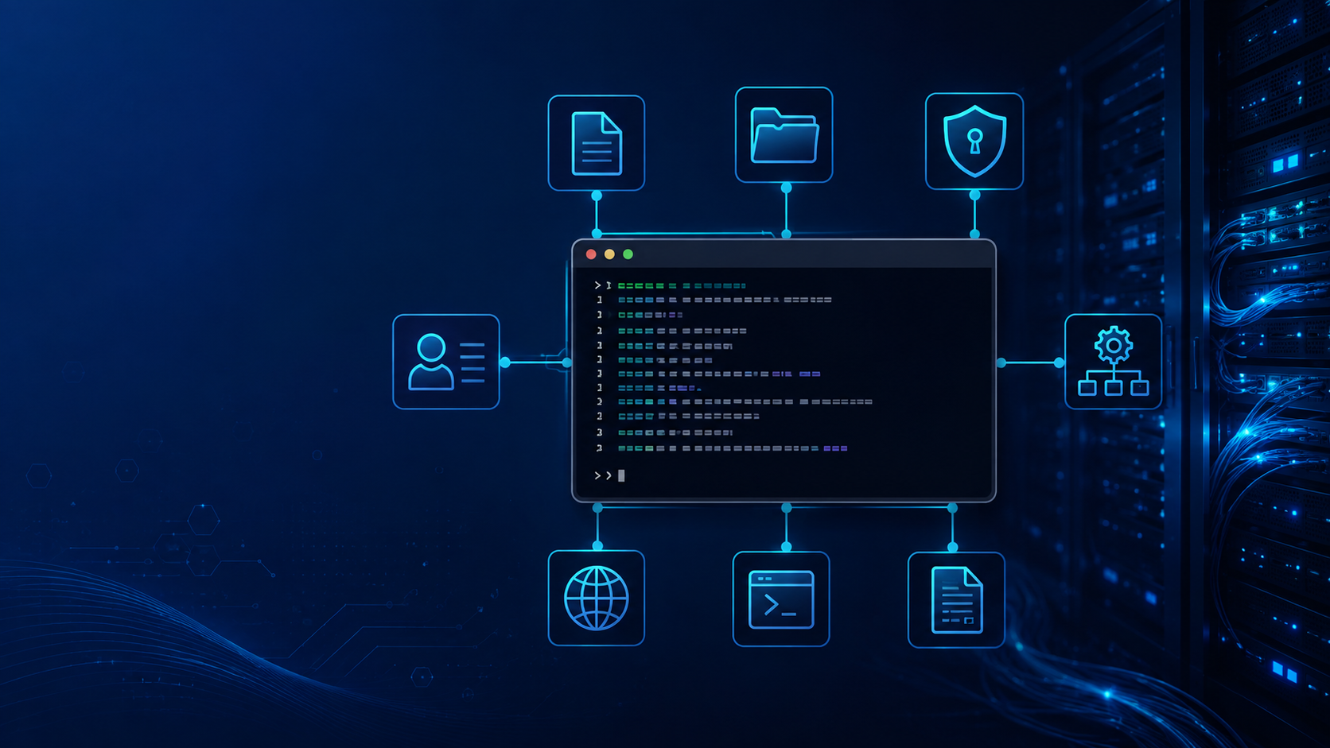
13. évfolyam | Informatikai rendszer- és alkalmazásüzemeltető technikus

A. Rövid válaszok
- Mit mutat meg a pwd parancs?
Válasz: ........................................................................................................
- Mire használjuk az ls -la parancsot?
Válasz: ........................................................................................................
- Mi a különbség a cat és a less között?
Válasz: ........................................................................................................
- Mire jó a grep?
Válasz: ........................................................................................................
- Miért veszélyes az rm parancs?
Válasz: ........................................................................................................
- Mit jelent a sudo?
Válasz: ........................................................................................................
- Mit jelent a 755 jogosultság?
Válasz: ........................................................................................................
- Milyen információkat ad az ip addr?
Válasz: ........................................................................................................

B. Parancs-kiegészítés
Hozz létre egy gyakorlat nevű mappát a saját home könyvtáradban:
$ ........................................................................................................
Listázd a rejtett fájlokat is:
$ ........................................................................................................
Keresd meg a FLAG szöveget az aktuális mappában rekurzívan:
$ ........................................................................................................
Írd ki az utolsó 10 sort egy auth.log nevű fájlból:
$ ........................................................................................................
Állítsd egy titok.txt fájl jogosultságát 600-ra:
$ ........................................................................................................
Kérdezd le a gép IP-címeit:
$ ........................................................................................................

C. Kimenet értelmezése
-rw-r--r-- 1 student student 84 Aug 2 12:00 jegyzet.txt

Értelmezd a jogosultságokat: ki mit tehet a fájllal?
Válasz: ........................................................................................................
2: eth0: <BROADCAST,MULTICAST,UP,LOWER_UP>
inet 192.168.56.23/24 brd 192.168.56.255 scope global dynamic eth0

Mi a gép IP-címe és milyen hálózatban van?
Válasz: ........................................................................................................

D. Reflektáló kérdés
Miért hasznosabb, ha a diák nem csak lefuttatja a parancsot, hanem le is írja, milyen következtetést vont le az eredményből?
Válasz: ........................................................................................................

